2

3

1

LA LISTE DES COURSES – FICHE N° 1

Demander à l’enfant de prendre autant d’objets que la liste. Liste à découper

Les étiquettes ne sont pas complétées, à vous de le faire en fonction de ce que vous avez à la maison (fruits, légumes, objets bricolages, ustensiles de cuisine…

Vous lisez la liste de courses, votre enfant prend les éléments correspondant à la quantité demandée et vous échangez, c’est votre enfant qui lit la liste des courses







1

2

3



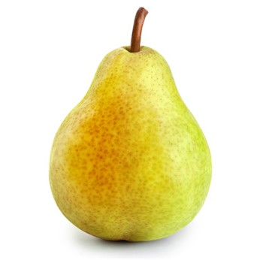

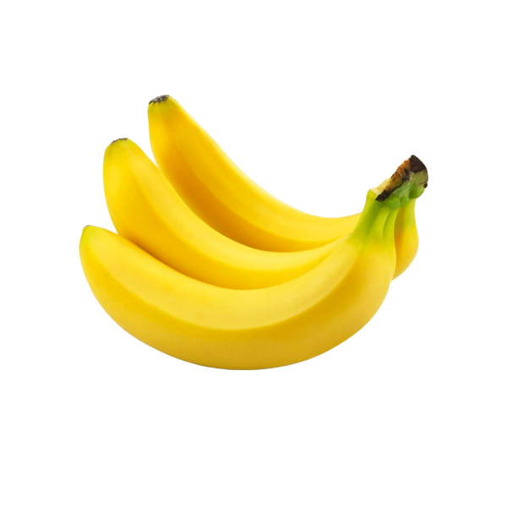





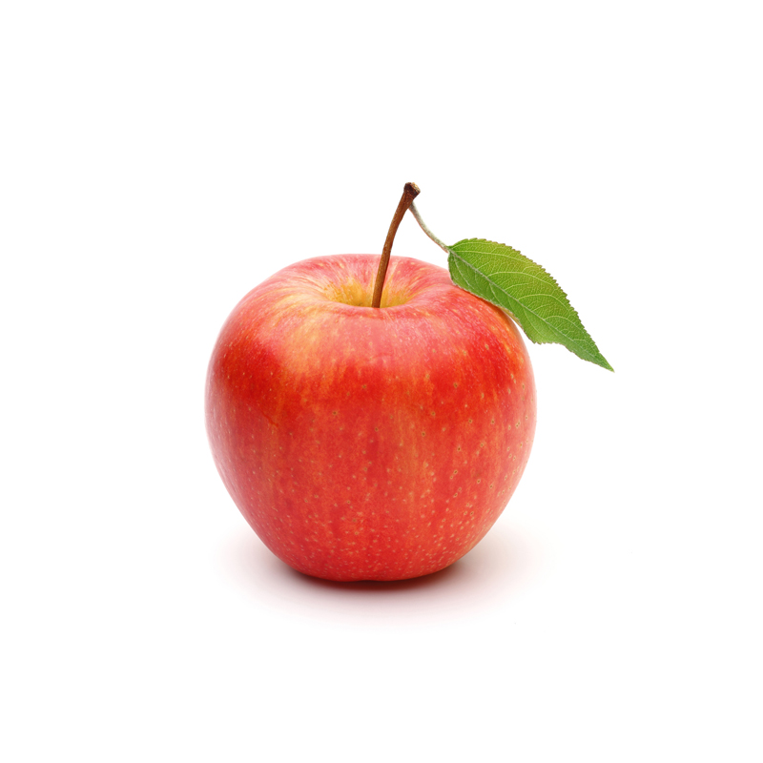

LA LISTE DES COURSES

LA LISTE DES COURSES

LA LISTE DES COURSES

LA LISTE DES COURSES

LA LISTE DES COURSES

LA LISTE DES COURSES

